
广州周立功单片机科技有限公司
工程技术笔记
基于linux-kernel-v4.7
TN01010101 V0.00 Date:2017/03/22

Linux驱动笔记
类别内容关键词摘 要

Technical
Note

修订历史
版本 | 日期 | 原因
V0.00 | 2017/03/22 | 创建文档

目 录
1. 字符设备驱动 1
2. i2c驱动 2

字符设备驱动
声明文档的适用范围，避免读者

i2c驱动
Linux i2c驱动目录简介，如图2.1所示：
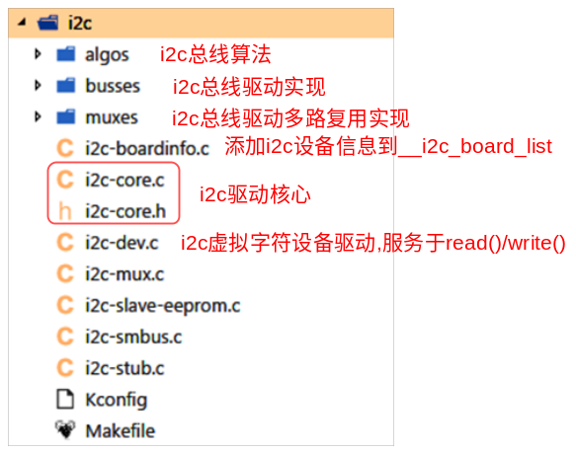
图2.1 Linux i2c驱动目录
Linux I2C驱动体系结构主要由3部分组成，即I2C设备驱动、I2C总线驱动和I2C核心。
i2c驱动结构体关联，如图2.2所示：
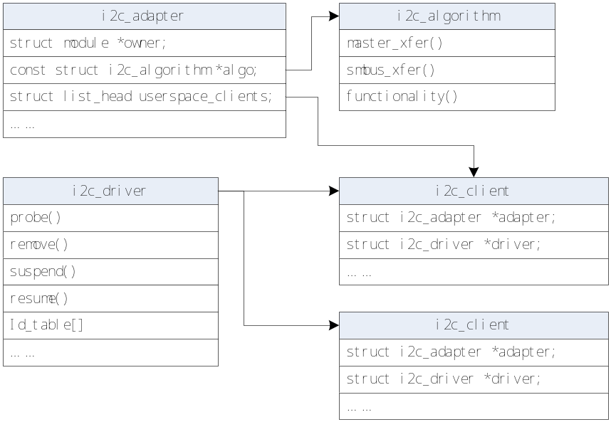
图2.2 i2c结构体关联

I2C核心
I2C核心是I2c总线和I2c设备驱动的中间枢纽，它以通用的、与平台无关的接口实现了I2C中设备与适配器的沟通，提供了I2C总线驱动和设备驱动的注册、注销方法，I2C通信方法（即“algorithm”）上层的、与具体适配器无关的代码以及探测设备、检测设备的地址的上层代码等。I2c总线驱动填充I2c_adapter和I2c_algorithm结构体，I2c设备驱动填充I2c_driver和i2c_client结构体并实现其本身所对应设备类型的驱动。

I2C总线驱动
I2C总线驱动是对I2C硬件体系结构中适配器的实现，适配器可由CPU控制，甚至可以直接集成在CPU内部，即MCU的外设。
I2C总线驱动主要包含了I2C适配器数据结构i2c_adapter、I2C适配器的algorithm数据结构i2c_algorithm和控制I2C适配器产生通信信号的函数。
经由I2C总线驱动的代码，我们可以控制I2C适配器以主控制方式产生开始、停止位、读写周期，以及以从设备方式读写、产生ACK等。

I2C设备驱动
I2C设备驱动（也称为客户端驱动）是对I2C硬件体系结构中设备端的实现，设备一般挂接在受CPU控制的I2C适配器上，通过I2C适配器与CPU交换数据。
I2C设备驱动主要包含了数据结构体i2c_driver和i2c_client，我们需要具体设备实现其中的成员函数。
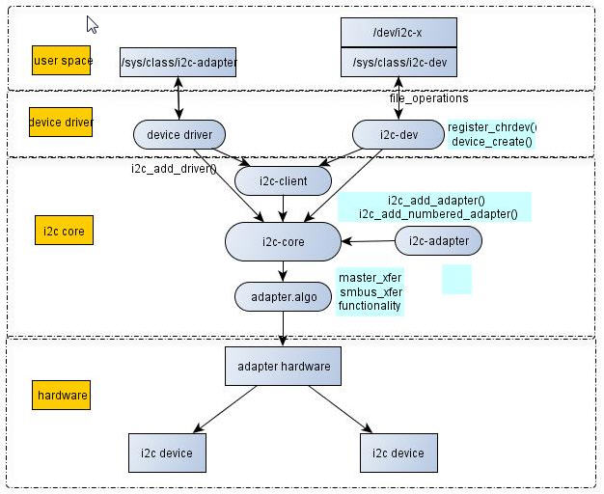
图2.3 I2C驱动体系结构图1
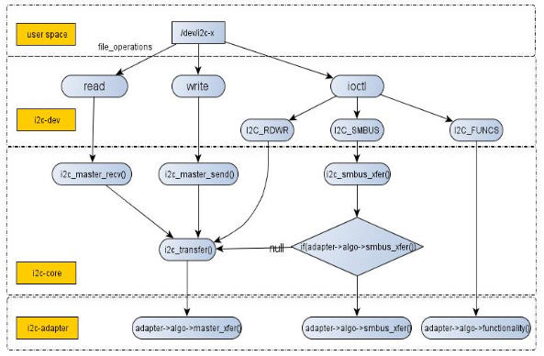
图2.4 I2C驱动体系结构图2

驱动的加载
Linux内核在ARM平台启动时会加载和硬件平台有关的驱动模块，加载这些驱动时分为两种方式：
- 内核版本3.x以前把和平台有关的信息混合在驱动代码中；
- V3.x之后的内核就引入了Device Tree Source的机制。

混合入代码的方式
在Linux 2.6中，ARM架构的板极硬件细节过多的被硬编码在arch/aem/plat-xxx和arch/arm/mach-xxx中，比如一些外设设备、i2c_board_info、spi_board_info以及个硬件的信息，它们对于内核代码来说只不过是垃圾代码。如下程序清单3.1所示：
程序清单3.1 混合进驱动的板极信息
/* device driver for platform bus bits */
static struct platform_device_id s3c24xx_driver_ids[] = {
{
.name = "s3c2410-i2c",
.driver_data = TYPE_S3C2410,
}, {
.name = "s3c2440-i2c",
.driver_data = TYPE_S3C2440,
}, { },
};
MODULE_DEVICE_TABLE(platform, s3c24xx_driver_ids);

static struct platform_driver s3c24xx_i2c_driver = {
.probe = s3c24xx_i2c_probe,
.remove = s3c24xx_i2c_remove,
.id_table = s3c24xx_driver_ids,
.driver = {
.owner = THIS_MODULE,
.name = "s3c-i2c",
.pm = S3C24XX_DEV_PM_OPS,
},
};

Device Tree机制
本质上，Device Tree改变了原来讲用hardcode方式将HW配置信息嵌入到内核代码的方法，改用bootloader传递一个DB到内核的形式 ^{[1]}。
[1]. 如果把kernel看做一个black box，那么其传入参数应该包括：a.识别platform的信息、b.runtme的配置参数、c.设备的拓扑结构以及特性。对于嵌入式系统，在系统启动阶段，bootloader会加载内核并将控制权转交给内核，此外，还需要把上述的三个参数信息传递给kernel，以便kernel可以有较大的灵活性。在linuxkernel中，Device Tree的设计目标就是如此。
[2]. Device Tree的详细知识可以百度"linux DTS基础知识"，查看文库的PPT文件即可。
Device Tree的使用如下程序清单3.2和程序清单3.3所示：
程序清单3.2 DTS文件中i2cHW信息
i2c0: i2c@400a1000 {
compatible = "nxp,lpc1788-i2c";
reg = <0x400a1000 0x1000>;
interrupts = <18>;
clocks = <&ccu1 CLK_APB1_I2C0>;
resets = <&rgu 48>;
#address-cells = <1>;
#size-cells = <0>;
status = "disabled";
};
程序清单3.3 代码中i2c的DTS的匹配信息
static const struct of_device_id lpc2k_i2c_match[] = {
{ .compatible = "nxp,lpc1788-i2c" },
{},
};
MODULE_DEVICE_TABLE(of, lpc2k_i2c_match);

static struct platform_driver i2c_lpc2k_driver = {
.probe = i2c_lpc2k_probe,
.remove = i2c_lpc2k_remove,
.driver = {
.name = "lpc2k-i2c",
.pm = I2C_LPC2K_DEV_PM_OPS,
.of_match_table = lpc2k_i2c_match,
},
};
module_platform_driver(i2c_lpc2k_driver);

